Информация об общежитии ГБПОУ РС (Я) «ЯСХТ»

Адрес общежития ГБПОУ РС (Я) «ЯСХТ»: г. Якутск, ул. Курашова, 30.
Общежитие: 5-этажное здание, площадь 4075 кв.м.
Количество мест: 350.

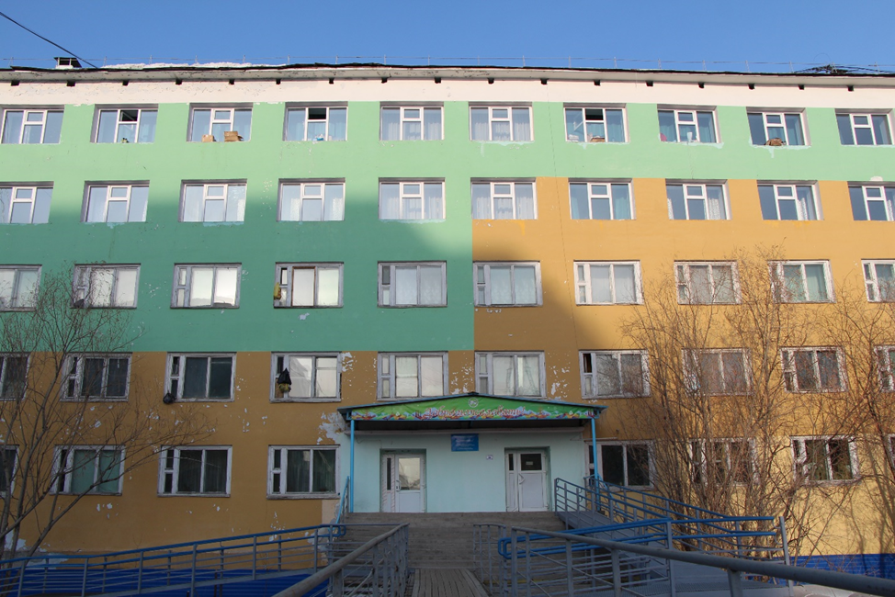
В соответствии с «Положением о студенческом общежитии ГБПОУ PC (Я) «ЯСХТ», общежитие предназначено для временного проживания и размещения студентов:
- на период обучения иногородних студентов по очной форме обучения;
- на период сессии студентов по заочной форме обучения.
Общежитие не обеспечивает жильем иногородних поступающих.
Первоочередным правом получения жилого помещения в общежитии пользуются дети-сироты; дети, оставшиеся без попечения родителей; инвалиды и иные категории пользующихся льготами в соответствии с законодательством Российской Федерации.
Общежитие расположено рядом с учебным корпусом, коридорного типа с жилыми комнатами для проживания студентов по 2 и 4 человека.
В настоящее время в общежитии для студентов созданы все необходимые условия в соответствии с санитарными правилами для отдыха и подготовки к занятиям, в т.ч. имеется актовый зал, буфет, бытовые помещения с прачечными и гладильными комнатами, камера хранения. На каждом этаже расположены кухни и читальные залы, холлы для отдыха с телевизорами. Все комнаты обеспечены необходимым твердым и мягким инвентарем.
В общежитии постоянно проводятся различные мероприятия силами самих студентов под руководством опытных воспитателей, которые осуществляют систематический контроль за учёбой и проживанием студентов, помогают первокурсникам быстрее адаптироваться к новым условиям, в этот же период с ребятами работает психолог.
В целях реализации программы «Доступная среда» здания техникума и общежития оснащены пандусами, подъемником в здании учебного корпуса, тактильными лентами, специально оборудованы санитарно-гигиеническими помещениями для инвалидов, в общежитии имеются две комнаты, полностью оборудованные для инвалидов.

